

**Министерство науки и высшего образования**

**Российской Федерации**

**федеральное государственное бюджетное образовательное учреждение**

**высшего образования**

**«Московский государственный технологический университет «СТАНКИН»**

**(ФГБОУ ВО «МГТУ «СТАНКИН»)**

Институт автоматизации и робототехники

Кафедра “Робототехника и мехатроника”

Учебный курс “ Моделирование систем ”

**Лабораторная работа №4**

**«Моделирование Двигателя Постоянного Тока в MatLab SIMULINK»**

Выполнил:

студент группы АДБ-17-11 __________ Абдулзагиров М.М.

(подпись) (ФИО)

Принял

преподаватель: __________ .

(подпись) (ФИО)

Оценка: ________ Дата:_________

Москва 2019

При составлении дифференциальных уравнений ДПТ для электрической цепи используется второй закон Кирхгофа, согласно которому:

$$U-E=IR+L\frac{dI}{dt} ,$$

где $E=kω$, $k$– коэффициент пропорциональности, называемый постоянной ЭДС двигателя, $ω$– угловая скорость вращения вала двигателя. Составляющая $IR$ характеризует падение напряжения на активном сопротивлении якорной цепи в соответствии с законом Ома, а $L\frac{dI}{dt}$ отражает наличие ЭДС самоиндукции, возникающей в обмотке при изменении тока якоря. Дифференциальное уравнение механической части двигателя составляется на основании второго закона Ньютона:

$$M_{d}-M_{v}=J\frac{dω}{dt} ,$$

$$M_{d}=KI ,$$

где $M_{d}$– момент двигателя, $K$– коэффициент пропорциональности, называемый постоянной момента двигателя, $M_{v}$– момент внешних сил.

На основании данных уравнений, вводя обозначения $I=x$, $ω=y$, $\frac{1}{L}=p$, $\frac{R}{L}=a$, $\frac{k}{L}=b$, $\frac{K}{J}=c$, $\frac{1}{J}=\frac{c}{K}$, получаем систему дифференциальных уравнений двигателя в нормальной форме Коши:

$$\frac{dx}{dt}=-ax-by+pU ,$$

$$\frac{dy}{dt}=cx-\frac{c}{K}M_{v} .$$

Система приводится к модели вида

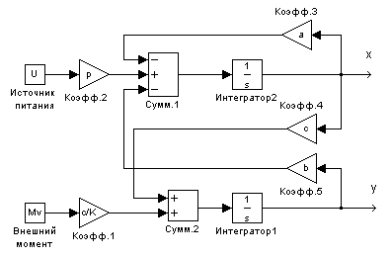

В теории САУ модель электропривода принято представлять в следующем эквивалентном виде:

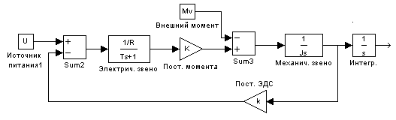

# 6 схема

U = 1, Mv = 0.05, T = 0.01, K = 0.1, k = 0.1, J = 0.01, **R**=1,25

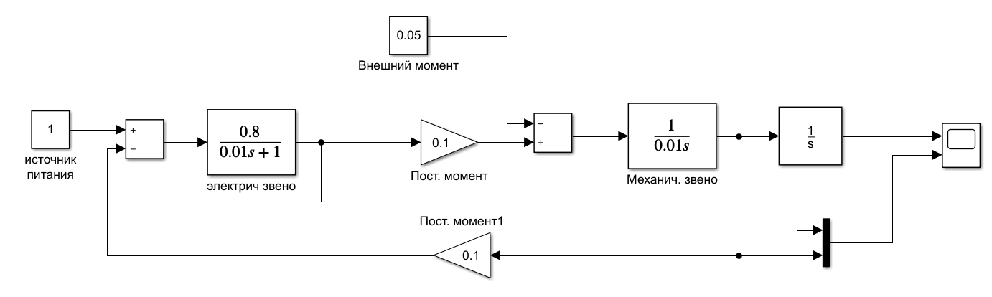

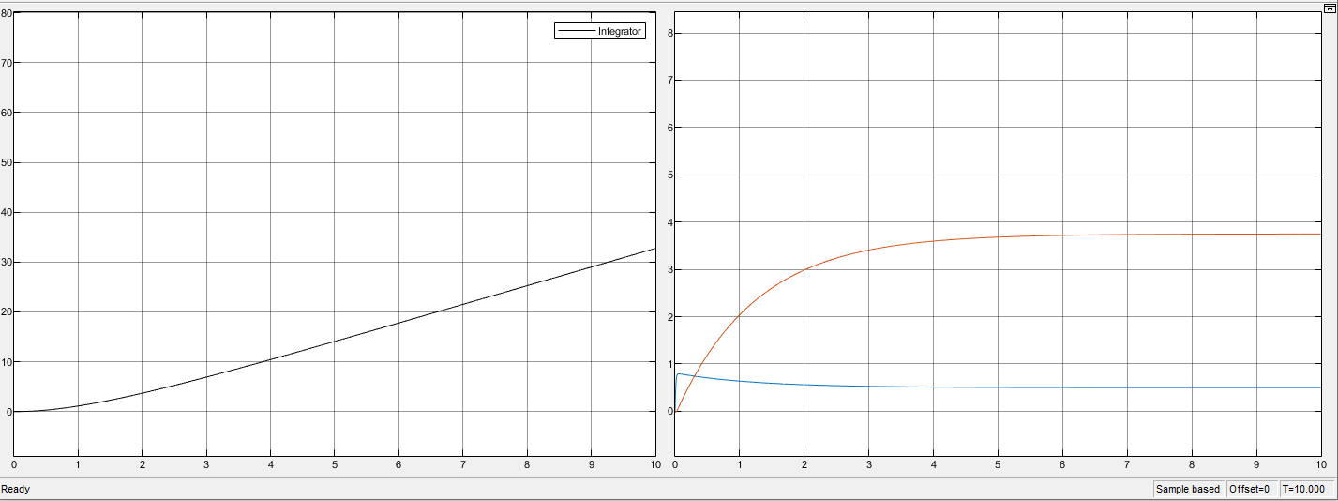

# 7 изменение внешнего момента

Mv = 0

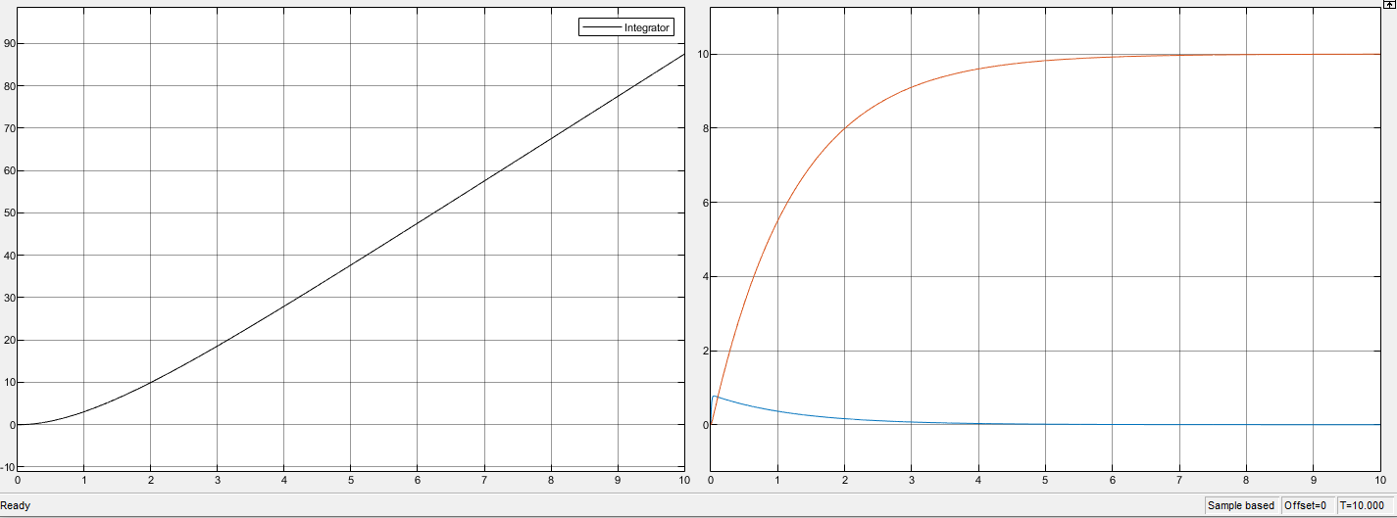

Mv = 0.05



Mv = 0.15

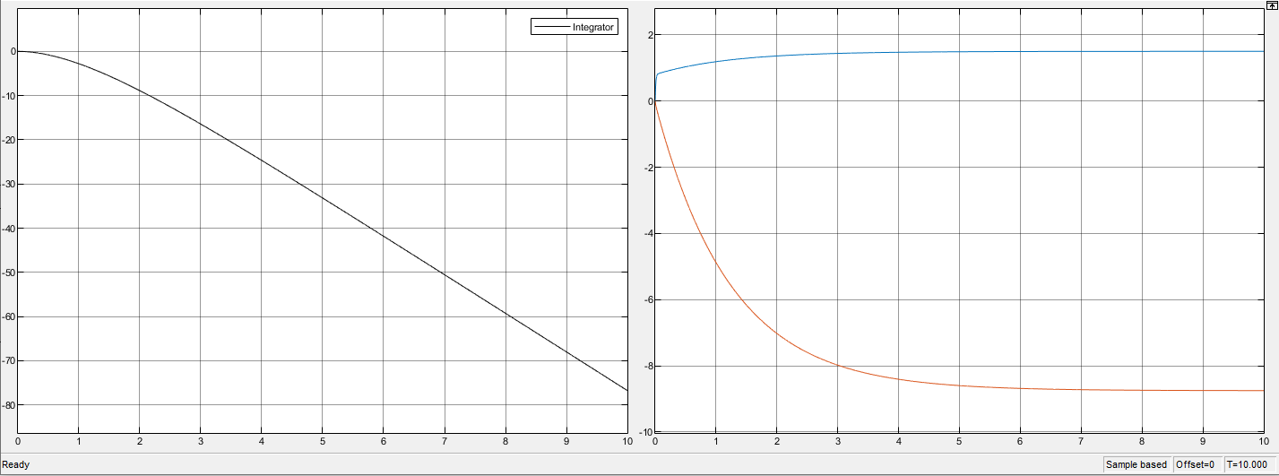

**Вывод:** При меньшем моменте внешних сил наблюдается повышение углового ускорения и установившейся угловой скорости. При Mv = 0.15 двигатель не справляется с нагрузкой $и$ вращение происходит в обратную сторону под действием результирующего отрицательного момента.

# 8 значения напряжений якорной обмотки при Mv = 0

U = 0.5;

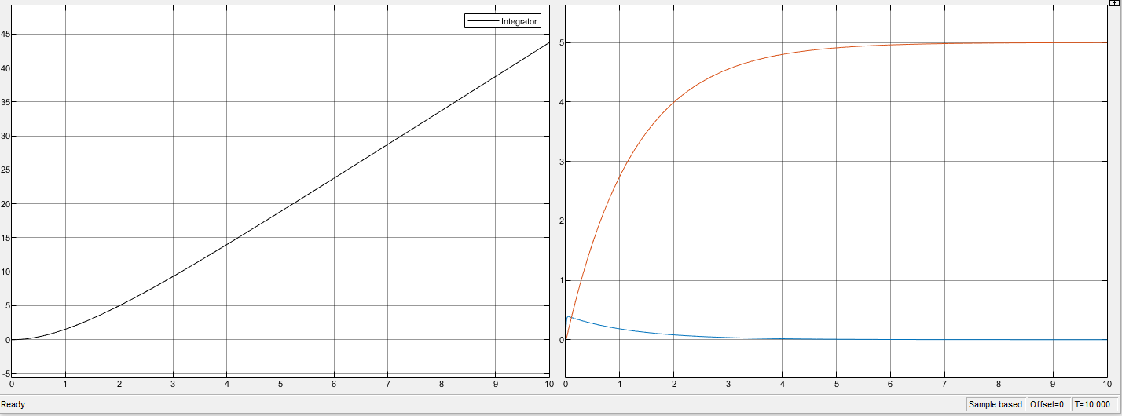

U = 1.5;

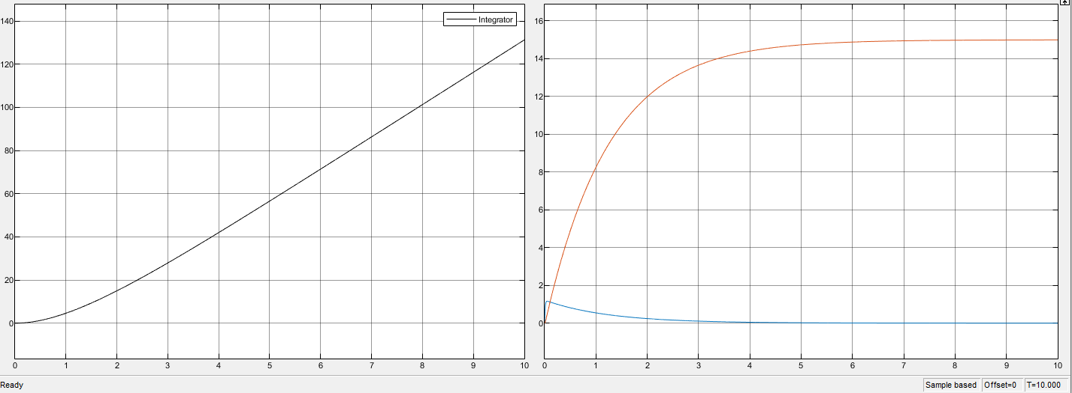

U = 2.

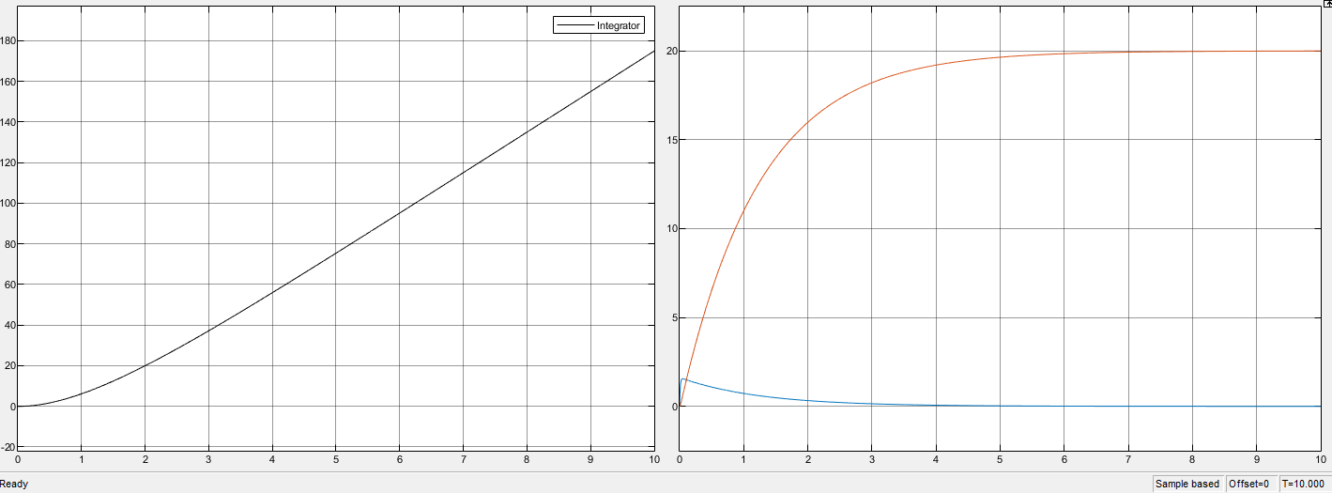

**Вывод:** При большем напряжении в обмотке якоря наблюдается повышение углового ускорения и установившейся угловой скорости.

# 9 Изменяем момент инерции вала

J = 0.05;

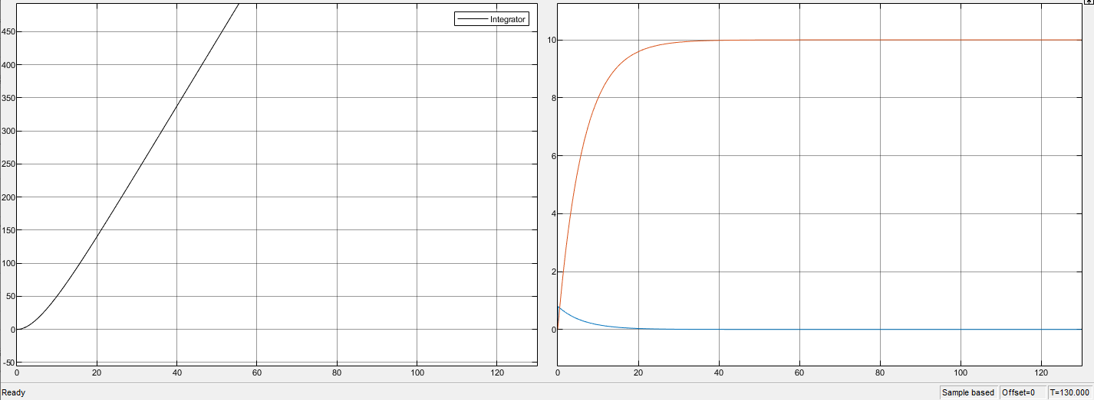

J = 0.1;

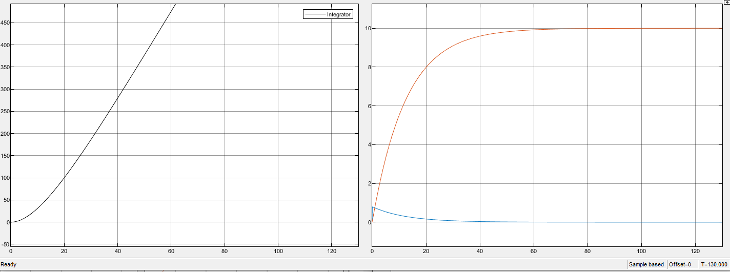

J = 0.15

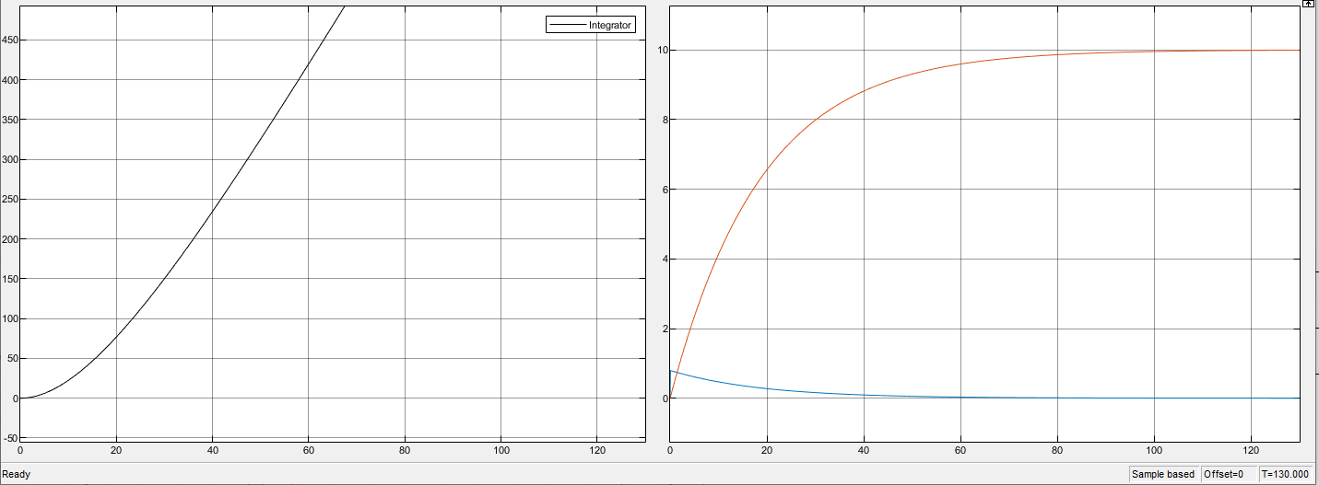

**Вывод:** При большем моменте инерции вала наблюдается повышение времени переходного процесса.

# 10

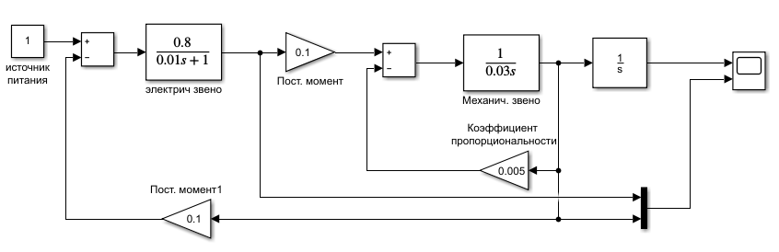

k=0.005.

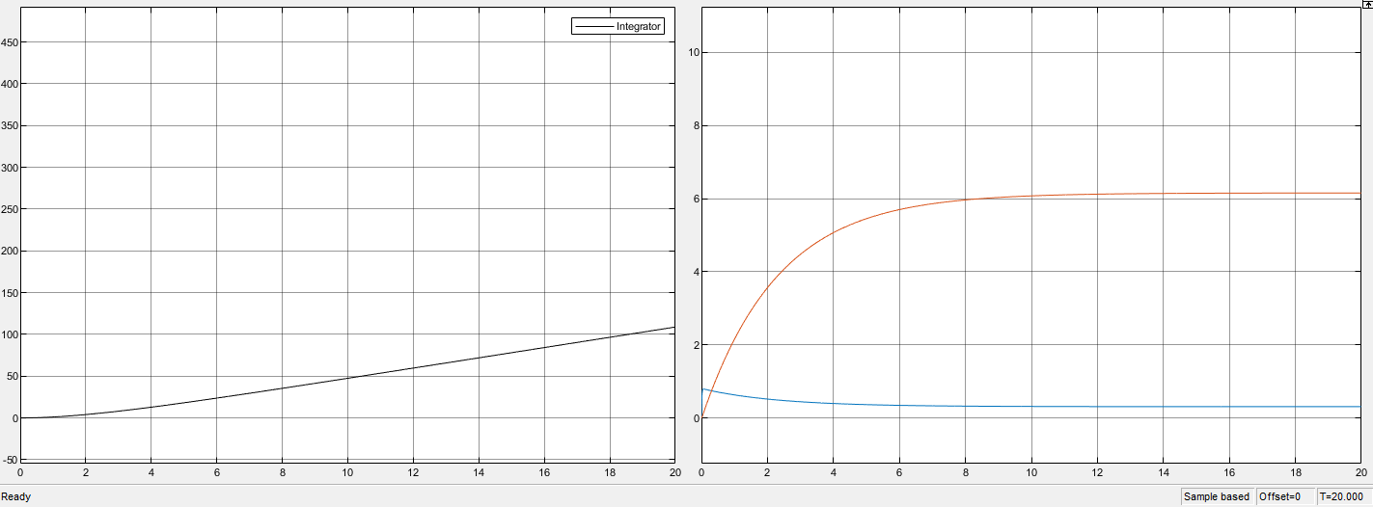

k=0.015.

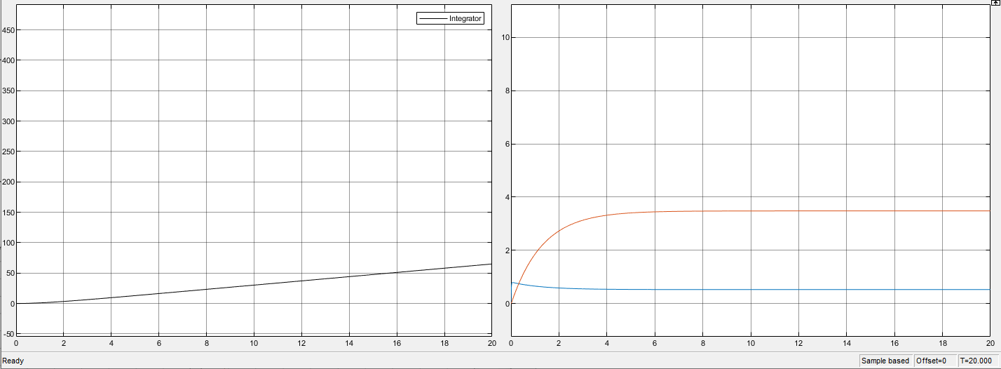

**Вывод:** при увеличении значения коэффициента обратной связи сокращается время переходного процесса и уменьшение угловой скорости вала